Тема_1 Обмен данными с компьютером через USB

1.1Введение

Интерфейс USB является, в настоящее время, основным средство подключения внешних устройств к компьютеру и знание принципов его организации чрезвычайно полезно для разработчиков программного обеспечения микроконтроллеров, поэтому мы приведем несколько очень хороших статей из интернета, определяющих основные понятия интерфейса USB (всегда приятно, когда кто-то сделал нужную работу за вас).

«Интерфейс USB. Введение.
Связь железа с компьютером.
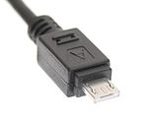
В данном цикле статей будет рассмотрен под разными углами интерфейс USB (USB 2.0) Попробуем разобраться, как он работает и закрепить полученные знания практически. «Копать» мы будем достаточно глубоко, не коснемся только физического уровня передачи данных (вернее коснемся вскользь). Физический уровень возьмет на себя соответствующий периферийный модуль МК.
Все примеры, которые я буду приводить, будут привязаны к линейке МК AT91SAM7S. Так как эта линейка МК не очень популярна в Сообществе, я постараюсь акцентировать внимание на работе самого интерфейса и по минимуму затрону специфические для этого МК особенности реализации.
Примеры будут базироваться на «глубоко модернизированном» и достаточно низкоуровневом примере реализации USB от Atmel. Готовые библиотеки рассматривать не будем. Не по тому, что это плохо, просто наша цель разобраться — как работает интерфейс.
В качестве практического задания – давайте поставим целью создать CDC-ACM устройство. На практике, за сокращением CDC-ACM стоит «обыкновенный» виртуальный СОМ-порт. С терминологией разберемся позже, пока скажем так: на уровне ОС устройство будет автоматически распознаваться как последовательный интерфейс (COM-порт в Win, /dev/ttyS в Linux и т. д.).
И так, поехали…
Общие сведения.
USB –последовательный интерфейс, используемый для подключения периферийных устройств. Соответственно, существуют понятие «главное устройство» (хост, он управляет обменом данными через интерфейс, выступает инициатором обмена) и «периферийное устройство» (клиент, в процессе обмена данными «подчиняется» хосту).
Логика работы у хоста и клиента принципиально отличается, соответственно нельзя напрямую соединять устройства «хост – хост» и «клиент – клиент».
Есть специальные устройства – хабы, которые подключаются в качестве клиента к одному хосту и, в тоже время, выступают хостом для других периферийных устройств. Хабы используют для «разветвления» шины USB.
Полагаю, изложенные факты общеизвестны, двигаемся далее.
Физический уровень.
Физически интерфейс USB использует 4 провода: «земля (GND)», «+5В (VBUS)», «D+», «D-». Первые два могут использоваться для питания периферийного устройства (максимальный ток 500 мА). Два последних служат для передачи данных (обозначение D+ и D- условны, с электрическими потенциалами это никак не связанно).
Как я уже сказал, физическую передачу данных через D+ и D- нам обеспечит USB модуль МК.
Нам нужно знать следующее:
1. Питание на периферийное устройство подается сразу после подключения к USB разъему хоста. Сам разъем сконструирован таким образом, что первыми входят в «зацепление» контакты «GND» и «VBUS», только потом «D+» и «D-».
2. Подключение устройства к USB разъему хоста не означает, что хост сразу определит подключение нового устройства. Если не вдаваться в подробности, подключение/отключение устройства хост определяет по наличию вешней подтяжки на линиях D+ и D-. Такая формулировка очень упрощена, детально ознакомиться с вопросом можно в разделе 7.1.7.3 официальной спецификации USB 2.0.
В нашем случае, для того чтобы «заявить о себе» нужно подтянуть линию D+ посредством сопротивления 1.5 кОм к напряжению 3.3 вольта. Если мы уберем данную подтяжку – хост определит отключение устройства.
Подтяжку можно сделать постоянной (в таком случае хост будет определять подключение / отключение устройства одновременно с подключением / отключением устройства к разъему USB), либо управлять подтяжкой через ключ, дергая ногой МК (тогда наше устройство сможет самостоятельно подключатся и отключатся от хоста).
Логический уровень
На логическом уровне, обмен данными происходит через некоторые логические, виртуальные каналы внутри одного физического USB интерфейса. Такие каналы называют «Конечными точками» (EndPoints).
Конечные точки (каналы) бывают 4 видов:
Control– данный тип канала используется хостом для управления периферийным устройством. Хотя иногда данный тип канала используется для передачи данных.
Bulk— данный тип канала используется для обмена данными. Гарантирование целостности данных и гарантированная доставка данных для данного типа канала реализована «в железе». Однако скорость передачи данных по такому каналу ограничена.
Isochronous— данный тип канала в основном используется для обмена потоковыми данными. Целостность и доставка данных не контролируются, зато скорость значительно выше чем для Bulk каналов.
Interrupt– используются для реализации подобия «прерываний». Такие «прерывания» являются логическими, и никак напрямую не связанны с аппаратными прерываниями МК или прерываниями ОС.
Минимальная реализация USB устройства требует наличие всего одного Control канала (так называемая «нулевая конечная точка»). Остальные типы каналов, как и их количество определяет разработчик устройства исходя из функций устройства.
Однако, существуют некоторые стандартизированные классы USB устройств. Для каждого такого класса количество каналов, их типы и назначение установлено стандартом для данного класса устройств.
Мы стремимся создать устройство класса CDC (communications device class). Использование стандарта, в данном случае, избавит нас от необходимости писать драйвер для ОС. Как правило, драйвера для стандартных классов устройств уже «вшиты» во все популярные ОС.
Детально ознакомляться с типами каналов будем по ходу реализации нашего устройства. Забегая наперед, скажу, что в нашем устройстве будет 3 канала. Control канал для управления и два Bulk канала для передачи данных по направлению «ПК-МК» и, соответственно «МК-ПК».
Первая — вводная статья получилась слишком теоретической.
В следующей статье мы поговорим о дескрипторах USB устройства и рассмотрим процедуру инициализации устройства (запрос дескрипторов хостом и т. д.). Увы, но опять будет много теории, запаситесь терпением. :) Ничего, нам осталось «пережевать» дескрипторы устройств, после чего появятся примеры кода.
Скачать официальную спецификацию USB 2.0 можно здесь.
»
«« STM32 USB. Введение
Система “Умный дом”. Введение »

STM32 USB Немного теории
Покопавшись в интернете а также прочитав книгу Агурова “Практика программирования USB” попытаюсь выделить основные понятия, которые пригодятся для работы с USB.
Для лучшего понимания рекомендую после первого прочтения статьи выпить чашечку чая, затем прочитать еще раз. На следующий день сделать то же самое. Что поделать, такой он интерфейс USB: после первого прочтения сложно все понять.
Начну с небольшого описания классификации интерфейса USB. Существует несколько спецификаций этого интерфейса: USB 1.0, USB 2.0 и USB 3.0
Сейчас самым распространенным является USB 2.0. Именно его поддерживают микроконтроллеры STM32. Он имеет три режима работы:
- Низкоскоростной (LS, Low-speed) – до 1.5 Мбит/с;
- Полноскоростной (FS, Full-speed) – до 12 Мбит/с;
- Высокоскорстной (HS, High-speed) – до 480 Мбит/с.

Описания структуры интерфейса USB:
Имеется один хост (обычно это компьютер, но при его отсутствии хостом может быть специальный контроллер) и от 1 до 127 подчиненных устройств (в нашем случае каждое устройство – это микроконтроллер STM32).
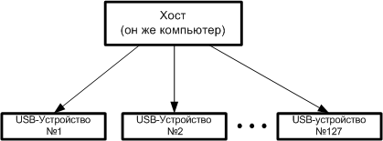
Всеми делами на шине заправляет именно хост: только он связывается с устройствами и осуществляет обмен данными с ними, USB-устройство не может самостоятельно обратится к хосту, оно должно ожидать, пока хост сам обратится к нему.

Конечные точки
С точки зрения хоста каждое USB-устройство представляет собой совокупность так называемых конечных точек (endpoint), которых в устройстве может быть несколько, но не меньше одной. Согласно Агурову, “конечная точка – это часть USB-устройства, которая имеет уникальный идентификатор и является получателем или отправителем информации, передаваемой по шине USB”.
В реальности каждая конечная точка представляет собой буфер данных в памяти контроллера (это название нужно запомнить и понять его суть).
Каждое устройство имеет свой логический адрес (об этом немного позже) и несколько конечных точек, имеющих свои номера. Когда хост обращается к устройству, он использует адрес устройства и номер конечной точки, к которой обращается. Процесс обмена по шине USB представляет собой обмен данными между хостом и конечной точкой (т.е. буфером в памяти контроллера, который за ней закреплен).
Каждое устройство обязано иметь нулевую конечную точку, обращаясь к которой хост может определить тип и параметры устройства а также выполнить его инициализацию и конфигурирование. Когда устройство было только подключено, хосту доступна только нулевая конечная точка. Посредством ее хост считывает информацию об устройстве и выполняет его настройку.
Наверное замечали, как при подключении USB-устройства к компьютеру, на экране появляется название устройства. Это название а также другая полезная информация передается именно посредством нулевой конечной точки.
Немного позже рассмотрим структуру данных, которые содержит нулевая конечная точка, а сейчас поговорим об адресе USB-устройства. Как было упомянуто, возможно до 127 адресов устройств. При подключении устройству присваивается нулевой адрес. Хост, поняв что к нему подключили новое устройство, обращается по нулевому адресу к его нулевой конечной точке. В процессе конфигурирования он присваивает ему новый адрес (например 1), по которому потом с ним и работает.

Передача данных
Пришло время рассмотреть принцип обмена информацией между хостом и устройством. Для этого введем понятие канала. Канал – это логическое соединение между программным обеспечением хоста и конечной точкой. Физически его не существует, но благодаря всему каналообразующему оборудованию шины USB со стороны хоста и устройства, хост работает к конкретной конечной точкой как бы через отдельный канал, не задумываясь над тем, что находится между ними. Со стороны устройства (читай микроконтроллер STM32) таким каналообразующим оборудованием является модуль USB с его регистрами и прочими штуками. Все выше сказанное выглядит примерно так:

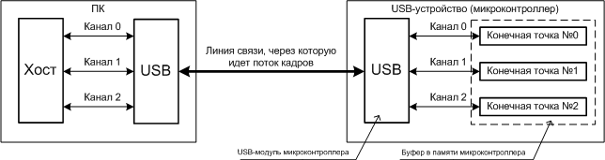
Постепенно мы подошли к самому интересному – что представляет собой поток кадров, который циркулирует между хостом и устройством, т.е. в каком формате передается информация, как адресуются устройства и их конечные точки.
Структура данных следующая: вся информация передается кадрами, которые следуют друг за другом каждую миллисекунду. Кадр состоит из некоторого количества транзакций, каждая из которых относится к определенной конечной точке заданного устройства. Транзакции, в свою очередь, состоят из пакетов.
Каждая транзакция содержит адрес устройства и адрес конечной точки. Благодаря этим данным посылка достигает нужного адресата. Со стороны устройства USB-контроллер берет на себя всю черновую работу по приему этих посылок, их идентификации, контроль ошибок и пр.
Чтобы упорядочить сказанную выше информацию, приведу иллюстрацию, показывающую структуру передаваемых данных:
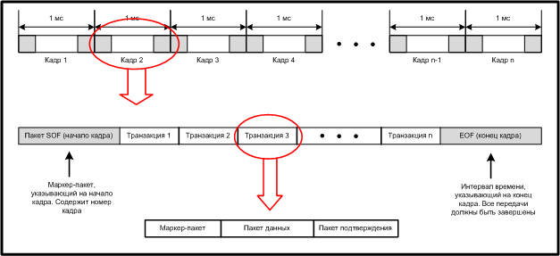
Каждый кадр начинается пакетом SOF (startofframe). Этот пакет извещает все устройства, в том числе и наше, что начался новый кадр. Пакет SOF содержит информацию о номере текущего кадра. После него следуют транзакции, которые предназначаются для определенных конечных точек. Каждая транзакция состоит из трех пакетов. В первом пакете (который называется маркер-пакетом) содержится адрес устройства, для которого предназначена эта транзакция, номер конечной точки и тип действий, которые должно сделать устройства. Второй пакет – это данные, которые передаются конечной точке хостом (или которые передает конечная точка хосту). Третий пакет – подтверждение (или не подтверждение) о получении данных.
Как видим, вся информация передается в виде пакетов. Пакет состоит из пяти полей:
- Поле SYNC – синхронизация. Указывает USB-модулю контроллера, что начинается новый пакет.
- Поле PID – четырехбитное поле, которое указывает тип пакета.
- Поле Check – побитная инверсия PID (как я понял, для контроля правильности PID).
- Поле “Данные пакета” – содержит данные пакета.
- Поле EOP – признак конца пакета.
Как мы увидели, транзакция состоит из трех пакетов. Пакеты, соответственно, бывают трех типов:
маркер-пакеты, пакеты данных, пакеты подтверждения.
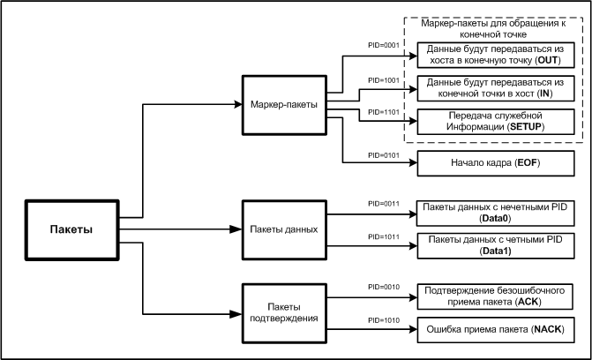
(на схеме не полный список возможных комбинаций PID, а только основные.Всего их 15 + одна зарезервированная)
Маркер-пакеты IN, OUT и SETUP
Эти пакеты посылает хост. Поле данных этих пакетов содержит адрес конечной точки, ее номер и контрольную сумму:
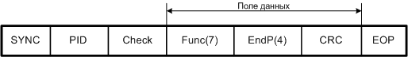
Func – это адрес устройства, в котором расположена конечная точка, EndP – номер конечной точки, CRC вычисляется по Func и EndP.
Пакеты данных Data0 и Data1
Пакет данных следует после маркер-пакета, который указывает кому предназначены эти данные. Количество данных — от 0 до 1023 байт. После данных следует поле контроля данных:
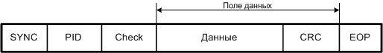
Пакеты данных имеют две разновидности – Data0 и Data1. Они отличаются только полем PID. В кадре эти пакеты обязательно чередуются, что сделано для контроля помех.
Пакеты подтверждения ACK, NACK
Эти пакеты посылать может и хост и устройство. Если хост или устройство приняло посылку успешно, то оно подтверждает это пакетом ACK. Иначе – пакетом NACK. Еще одно применение пакета NACK: устройство приняло маркер-пакет IN от хоста, но не может передать данные (например, они еще не готовы). В этом случае сразу после маркер-пакета устройство посылает в место данных пакет NACK, и хост поймет, что устройство пока не готово.
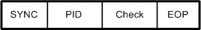Пакет подтверждения, в отличии от маркер-пакета и пакета данных, не имеет поля данных.
Пакет начала кадра SOF
Этот пакет передается в кадре всего один раз – в его начале:
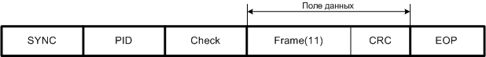
Поле Frame (11 разрядов) содержит номер передаваемого кадра. CRC (5 разрядов) – контрольная сумма, которая вычисляется по Frame.
Вернемся к транзакциям. Напомню, что транзакция предназначена для обмена данными между хостом и устройством. Каждая транзакция состоит из трех пакетов: маркер-пакет (указывает адрес и номер конечной точки для которой эта транзакция, и тип действий), пакет данных (передается от хоста к устройству или наоборот) и пакет подтверждения. В зависимости от типа маркер-пакета существует три разновидности транзакций:
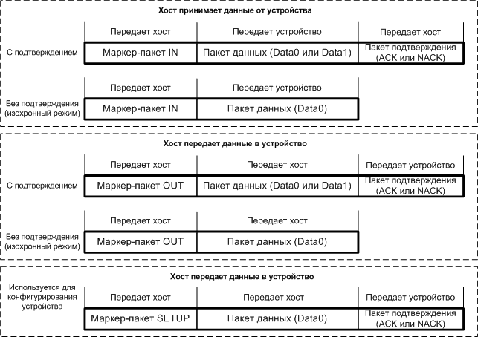
Прием данных хостом инициируется посылкой маркер-пакета IN. Есть две разновидности приема – с подтверждением и без подтверждения приема (изохронный режим).
Передача данных из хоста в устройство инициируется посылкой маркер пакета OUT. В этом режиме также существует две разновидности — с подтверждением и без подтверждения.
Если обмен происходит с подтверждением, то проверяется факт доставки посылки, без подтверждения – не проверяется. Зачем нужен последний режим? Изохронный режим обычно используется для приема/передачи аудио и видео информации, для которой несущественна потеря некоторого количества посылок, а вот скорость обмена весьма принципиальна.
Передача команды – это третья разновидность транзакций. Начинается с маркер-пакета SETUP. Используется для конфигурирования устройства хостом.

Протоколы транзакций
Мы рассмотрели три разновидности транзакций: IN, OUT и SETUP. В зависимости от типа передачи данных каждая посылка состоит из одной или нескольких транзакций. Дальше рассмотрим разновидности посылок.
Управляющие посылки
Эти посылки используются для конфигурирования устройства. Начинаются с транзакции передачи команды (SETUP). Есть три разновидности:
Управляющая посылка записи данных (ControlWrite). Используются непосредственно для конфигурирования устройства. Начинается с передачи SETUP, после чего следует одна или несколько транзакций OUT с подтверждением, в которых содержатся конфигурирующие данные. После этого транзакция IN с пустым пакетом данных, что является подтверждением успешного завершения операции:
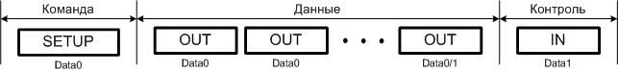
Управляющая посылка чтения данных (ControlRead). Используется для чтения конфигурации устройства (так называемых дескрипторов). Начинается с передачи SETUP, после чего следует ряд транзакций IN, в которых содержатся данные. По окончанию хост посылает транзакцию OUT с пустым пакетом данных, что является подтверждением приема посылки:
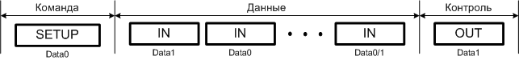Управляющая посылка без данных (No-dataControl). Состоит всего из двух транзакций: SETUP и IN, которая подтверждает успешное завершение операции:
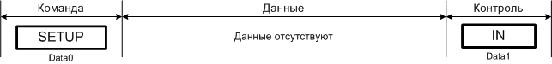
Посылки для передачи данных
Собственно ради этих посылок и создан весь интерфейс. В них передается полезная информация от хоста к устройству и обратно. Существует три вида посылок передачи данных: передача массива данных, передача по прерываниям и изохронная передача. Они предполагают передачу как от хоста к устройству (транзакции OUT), так и обратно (IN).
Передача массивов данных и изохронная передача используется только в полноскоростных устройствах.
Изохронная передача в отличии от других не требует подтверждения принятых данных.

На этом закончу обзор интерфейса USB. Думаю, что этих данных достаточно для первого старта. Остальную информацию обсудим по ходу рассмотрения практического использования USB. Если кто хочет копнуть глубже, можно почитать книги Агурова (их две). Также на понятном языке данная тема обсуждается здесь.
Прежде чем перейти к практике, необходимо обсудить еще одну тему – дескрипторы. Об этом следующая статья.»

Выводы введения:
1.На логическом уровне мы будем стремиться создать устройство класса CDC (communications device class), которое соответствует обычному COM порту. Использование стандартного класса CDC «избавит нас от необходимости писать драйвер для ОС. Как правило, драйвера для стандартных классов устройств уже «вшиты» во все популярные ОС».
2. Для обмена данными в классе CDC обычно используются три «конечные точки – endpoint» - каналы передачи данных двух типов: Control канал для управления и два типа Isochronous или Bulk канала для передачи данных по направлению «ПК-МК» и, соответственно «МК-ПК».

